**Урок**

**« Прямокутна система координат в просторі. Координати точки»**

**11 клас**

**Тема уроку. Прямокутна система координат в просторі. Координати точки**

**Дидактична мета:** ознайомити учнів з визначенням прямокутної системи координат в просторі, формувати вміння і навички визначати координати точок в прямокутній системі координат; навички будувати точки за заданими координатами.

**Розвивальна мета:** розвивати логічне мислення; навики самоконтролю; мовлення; навички колективної та самостійної роботи, просторової уяви.

**Виховна мета:** виховувати свідоме ставлення до праці, вчити планувати свої дії, активізувати мотиваційні чинники у створенні позитивного ставлення до навчання.

***Епіграф:***

*«У математичних пошуках є дуже вдалі винаходи, здатні принести велику користь, задовольняючи любов до знань, полегшуючи всі ремесла і скорочуючи працю людини»*

*Рене Декарт*

**Хід уроку**

**І. Організаційний момент**

Добрий день! Надворі весна. У нас відповідний піднесений, поетичний настрій. Та натхнення необхідне і в геометрії. Давайте ж разом проявимо його.

**ІІ. Вступна бесіда** (мотивація до повторення)

Нещодавно я дізналася, що древнє місто Луцьк розташоване на 500 пн. Широти і 25025’ сх. Довготи. Звідки можна це взнати? (за допомогою географічних карт). Що використано для визначення положення міста? (прямокутна система координат на площині)

**ІІІ. Актуалізація опорних знань**

**1.** Фронтальна бесіда

* Що називається прямокутною системою координат на площині?
* Що задає точку? (впорядкована пара дійсних чисел, її координати)
* Як знайти координати точки?
* На скільки частин поділена площина координатними осями? Як вони називаються?
* Які знаки мають координати точок у відповідних чвертях?

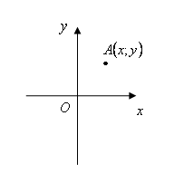

**2.** Фронтальна бесіда

До нас прилетів метелик, зараз же весна (учням наперед роздано дидактичні матеріали, на яких зображено метелик). Запитання до класу:

* Назвіть координати точки D, точки Q.
* Назвіть координати точок N і K.
* Що можна сказати про координати точок, що лежать на осі ординат?
* Назвіть координати точки М.
* Що можна сказати про координати точок, що лежать на осі абсцис?

**IV. Мотивація навчальної діяльності**

Але точки можуть знаходитися не тільки на площині. Ми живемо в тривимірному просторі.

Скажіть, чи достатньо двох координат, щоб визначити положення об’єкта?

Де необхідно вміти визначити положення об’єкта?

(служби ПВО, ехолокація, учні наводять свої приклади).

Якщо об’єкт порівняно з простором, в якому перебуває, достатньо малий, то як ви знаєте, з точки зору фізики, розглядається як матеріальна точка.

І тому темою нашого уроку є «Прямокутна система координат у просторі» (Учитель записує на дошці, учні в зошитах).

Її називають ще декартовою, тому що видатний французький філософ, математик Рене Декарт вперше використав прямокутну систему координат у своїх дослідженнях.

Епіграфом до нашого уроку є вислів Р. Декарта. (учитель зачитує).

**V. Планування навчальної діяльності**

Виходячи з теми уроку, як ви вважаєте, якими знаннями повинні володіти, чому повинні навчитися? (Учні подають пропозиції, учитель підсумовує і подає у вигляді мультимедійних слайдів).

**Тема**

Прямокутна система координат

**Мета:**

Ознайомитись з визначенням прямокутної системи координат в просторі

Уміти визначати координати точки

Навчитись будувати точки за заданими координатами

**VI. Вивчення нового матеріалу**

**1.** Робота з підручником

а) учитель дає завдання знайти в тексті підручника відповідь на запитання: «що таке прямокутна система координат в просторі?». (2-3 хв)

Після цього за допомогою підготовленого слайду заслуховуються відповіді.

Додаткові запитання:

* як називаються осі? (вісь z – аплікат);
* на скільки частин поділяється простір (на вісім, називаються октанти, від латинського слова “octo” - вісім, невідомі терміни записуються в зошити);
* як визначити координати точки? (учні готуються 2-3 хв).

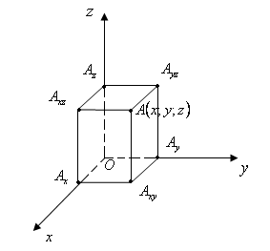

     

Наголосити, що

 - основи перепендикулярів, опущених з точки  на осі ;

 - основи перепендикулярів, опущених з точки  на площини .

(запропонувати учням самостійно довести вдома про ).

**2.** Визначити координати точок ; .

(індивідуальна робота, проведення рецензування).

Скориставшись наступним рисунком учні зможуть записати в загальному вигляді координати точок ; 

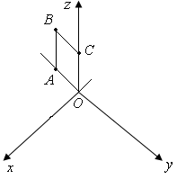

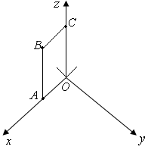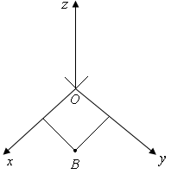

На дошці заготовлено , 

, 

, .

Учні заповнюють пропуски, записують в зошити.

**3.** Біля дошки працюють одночасно два учні, інші самостійно, результати рецензуються. Наводяться конкретні приклади.

**4.** Вчитель звертає увагу на різне зображення прямокутних систем координат в просторі.

Осі зображені під відповідними кутами, щоб дати зображення в аксонометричних проекціях.

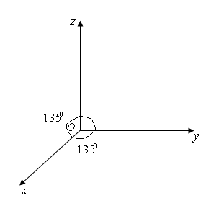

**Фронтальна диметрична проекція**

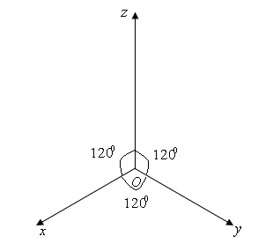

**Ізометрична проекція**

**5.** Побудова точки за її координатами.

а) За допомогою підготовленого рисунка, вчитель пояснює побудову.

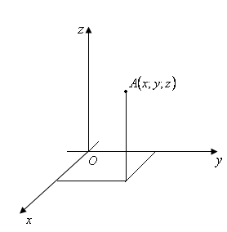

Щоб позначити в просторі точку , треба від початку відліку «пройти»  одиниць довжини вздовж осі  (звернути увагу на додатній і від’ємний напрям), потім  одиниць паралельно осі  (можна побудувати паралелограм і знайти так точку ) і нарешті  одиниць паралельно осі .

б) на дошці учні будують точку ;

в) ще раз учні самостійно проговорюють алгоритм.

**VII. Первинне закріплення вивченого матеріалу**

Наскільки ви засвоїли матеріал нашого уроку покаже виконання наступного завдання (на кожній парті лежать конверти з дидактичними матеріалами).

Учитель наголошує, що учні самостійно вибирають рівень:

**середній –** зелена картка (ви ще не дозріли до складніших завдань),

**достатній** – синя картка (ви вже на півдорозі),

**високий** **–** жовта картка (ви випромінюєте знання, як сонечко).

Час обмежений (4-5 хв).

Після закінчення роботи, учні звіряють результати з запропонованими вчителем.

Хто виконав правильно своє завдання? Молодці! А ті з учнів, що не справились, будьте дуже уважні під час повторення основних моментів уроку, щоб наздогнати товаришів.

**VIII. Домашнє завдання**

Виконати завдання з самостійної роботи, які зроблені невірно, і ті, над якими не працювали; довести: чому точки , , є основами перпендикулярів. Побудувати точки , .

**ІХ. Підсумок уроку.**

Учитель поділяє клас на групи (по четверо). Завдання: підібрати запитання до поставлених цілей уроку (кожна група має свою ціль). Проводиться обговорення.

**Рефлексія:**

* Чи досягли ми мети уроку?
* Над чим необхідно ще попрацювати?
* Як настрій?

